Wool Web

Task: Use a wool web to encourage pupils to see the links between the lives of producers and consumers. You will need a ball of wool (or Fair Trade twine!), printed role cards (below), paper clips or a suitable way of sticking the labels to the pupils jumpers. Give the pupils a role card. If you have more time, as them to imagine the life of the person they have been given, ‘What would their name be?’, ‘Where do they live?’ ‘How many children do they have?’ etc. Ask pupils to stick their word on their jumper where people can read it (you can use paperclips to hook them). Every one stands in a circle and each pupil introduces who they are to the group (e.g I am the Managing director of Tescos). Use the ball of wool - the first person wraps some wool around their finger and passes the rest of the ball to someone they link to, whilst saying the link out loud (e.g I am the Managing Director of Tescos and I link to the Chocolate slave because I buy cocoa from them). The end result is a web of links.
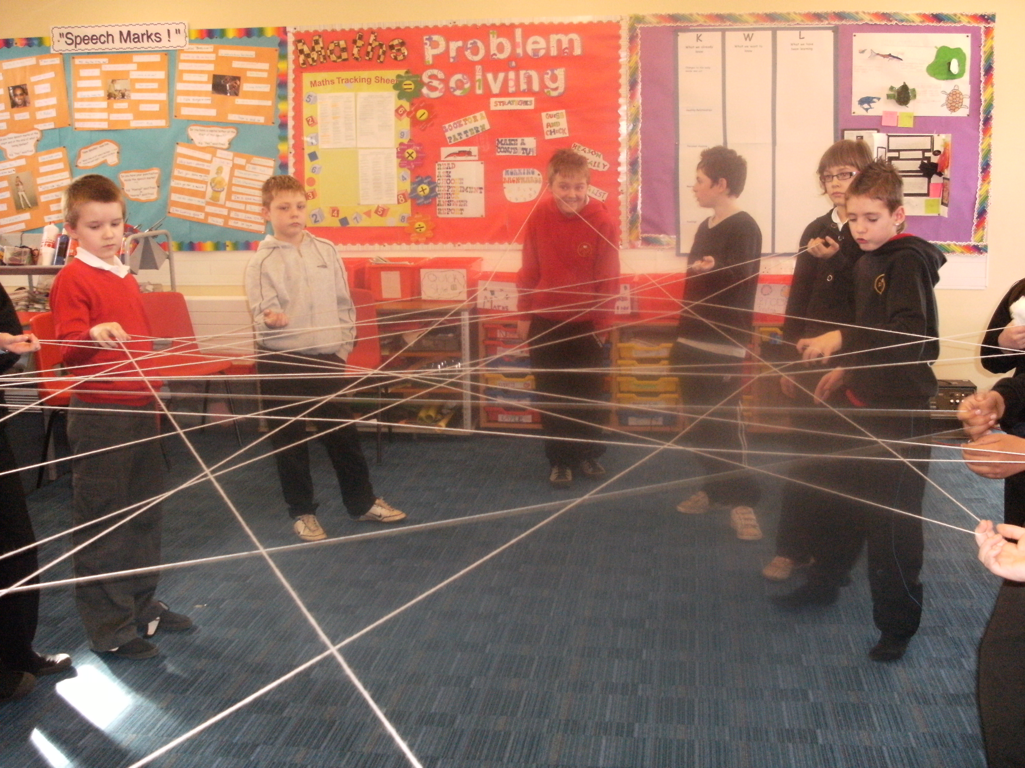

Key Final Point: Ask one person to wiggle their finger to demonstrate that the actions of one person can have in impact on many others. This ties into the Interdependence theme in ESDGC and shows how the decisions we make in one part of the world can affect people’s lives in other parts of the world. Try to elicit this from the pupils e.g. ‘Who are you affecting? What does this show?’

Roles Play Cards (to print out and laminate if you want to reuse)

Consumers

I love eating bananas, banana smoothies and banana flavoured everything – I eat 5 bananas a day!

I’m a shop-a-holic and I buy lots of clothes at cheap prices

I buy Fairtrade cotton and I also helped our school swap to Fairtrade cotton uniforms, so lots of children now buy Fairtrade cotton

I’m a teacher in a primary school, we sell bananas in our tuck shop

Middle men

I’m the managing director of Tescos

I own a small shop and I sell lots of groceries and a small section of clothing.

I’m a shipper - I ship products from farmers in developing countries to consumers in richer countries

Producers

I’m a banana farmer, I pick bananas for 14 hours a day

I’m a Fairtrade banana farmer. I pick bananas for 10 hours a day and I get paid a fair price for them.

I’m a
Fairtrade cotton farmer, I pick cotton and I get paid a fair price

I pick cotton but I’m only 7 years old, it’s hard work and I get tired and hungry

Gwe Wlân
Y dasg: Defnyddiwch wê wlân i annog disgyblion i weld y cysylltiad rhwng bywydau cynhyrchwyr a chwsmeriaid. Byddwch angen pellen o edafedd (neu linyn Masnach Deg), cardiau rôl wedi’u hargraffu (isod) a chlipiau papur neu ffordd addas o lynu’r labeli ar siwmperi’r disgyblion. Rhowch gerdyn rôl i’r disgyblion. Os oes gennych fwy o amser, gofynnwch iddyn nhw ddychmygu bywyd y person y maen nhw wedi’i gael, ‘Beth fyddai eu henwau?, ‘Lle maen nhw’n byw?’ ‘Faint o blant sydd ganddyn nhw?’ ayb. Gofynnwch i’r disgyblion lynu eu gair ar eu siwmperi fel y gall pobl ei ddarllen (gallwch ddefnyddio clipiau papur i’w bachu). Mae pawb yn sefyll mewn cylch a phob disgybl yn cyflwyno eu hunain i’r grŵp (e.e. fi yw Rheolwr Gyfarwyddwr Tesco). Defnyddiwch bellen o edafedd – mae’r person cyntaf yn lapio ychydig o edafedd am ei fys ac yn rhoi’r bellen i rywun y mae ganddo gyswllt ag e, gan ddweud yn uchel (e.e. fi wy Rheolwr Gyfarwyddwr Tesco ac rwy’n cysylltu â’r caethwas Siocled gan fy mod yn prynu coco gan y cwmni). Y canlyniad yn y pen draw yw gwê o gysylltiadau.

Pwynt Allweddol Terfynol: Gofynnwch i un person ysgwyd ei fys i ddangos bod yr hyn mae un person yn ei wneud yn cael effaith ar lawer o rai eraill. Mae hyn yn clymu â thema Rhyngddibyniaeth yn Addysg ar gyfer Datblygu Cynaliadwy a Dinasyddiaeth Fyd-eang ac yn dangos fod y penderfyniadau rydym yn eu cymryd mewn un rhan o’r byd yn gallu effeithio ar fywydau pobl mewn rhannau eraill. Ceisiwch gael y disgyblion i fynegi hyn e.e. ‘Ar bwy ydych chi’n effeithio? Beth mae hynny’n ei ddangos?

Cardiau Chwarae Rôl (i’w hargraffu a’u lamineiddio os ydych eisiau’u hailddefnyddio)

Defnyddwyr

Rwy wrth fy modd yn bwyta bananas, smwddis banana a phopeth sydd â blas bananas - rwy’n bwyta pum banana’r dydd!

Rwy’n dwli ar siopa ac rwy’n prynu llawer o ddillad am brisiau rhad
Rwy’n prynu cotwm Masnach Deg ac rwy hefyd wedi helpu ein hysgol i newid i wisg gotwm Masnach Deg ac mae llawer o blant erbyn hyn yn prynu cotwm Masnach Deg.

Rwy’n athro mewn ysgol gynradd, rydyn ni’n gwerthu bananas yn ein siop.

Pobl yn y canol

Fi yw rheolwr gyfarwyddwr Tesco

Rwy’n berchen ar siop fechan ac rwy’n gwerthu llawer o bwydydd ac mae gen i adran ddillad fechan.
Rwy’n cludo nwyddau – rwy’n cludo nwyddau gan ffermwyr mewn gwledydd sy’n datblygu i ddefnyddwyr mewn gwledydd cyfoethocach.

Cynhyrchwyr

Rwy’n ffermwr banana, rwy’n casglu bananas am 14 awr y dydd.

Rwy’n ffermwr bananas Masnach Deg.

Rwy’n casglu bananas am 10 awr y dydd ac rwy’n cael pris teg amdanyn nhw.

Rwy’n ffermwr cotwm Masnach Deg, rwy’n casglu cotwm ac yn cael pris teg amdano.

Rwy’n casglu cotwm ond dw i ond yn saith mlwydd oed, mae’n waith caled ac rwy’n blino ac yn mynd yn llwglyd.

